Фото (размер средний) и наименование объекта  (если у мечети есть название) | Адрес почтовый (индексом)  (прошу указать и сельское поселение, к которому населенный пункт относится) |  |  | ФИО руководителя, контактный телефон |  | История строительства, источник финансирования (если мечеть построена на средства зарубежных грантов), имена благотворителей (если мечеть построена на средства спонсора), информация о состоянии
Утар-Атынское СП
Мечеть с.Утар-Аты  Местной мусульманский религиозной организации -Приход с.Утар-Аты Арского мухтасибата  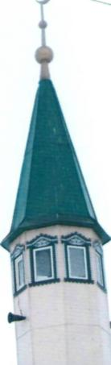  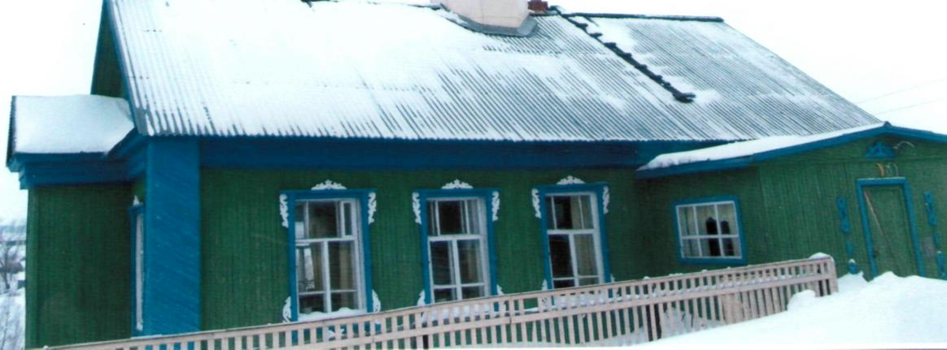 |  | 422017, Арский район, с.Утар-Аты, ул.Комосомольская, 30  (в пользовании) | Мустафин  ФанисКамилович  (8-843-66)  50-3-31, 50-3-19 |  | 1996г., в удовлетворительное состоянии, необходимо провести ремонт  мечеть построен на средства КП «Байрак»
Мечеть с.Урнашбаш  Местной мусульманский религиозной организации -Приход с.Урнашбаш Арского мухтасибата |  | 422017, Арский район, с.Урнашбаш, ул.Молодежная, 22  (в пользовании) | Касимов  МунирРашитович  (8-843-66)  50-3-31, 50-6-31 |  | в хорошем состоянии, необходимо провести косметический ремонт  мечеть построен до революции -1907г.
Мечеть с.Верхние Аты  Местной мусульманский религиозной организации -Приход с.Верхние Аты Арского мухтасибата  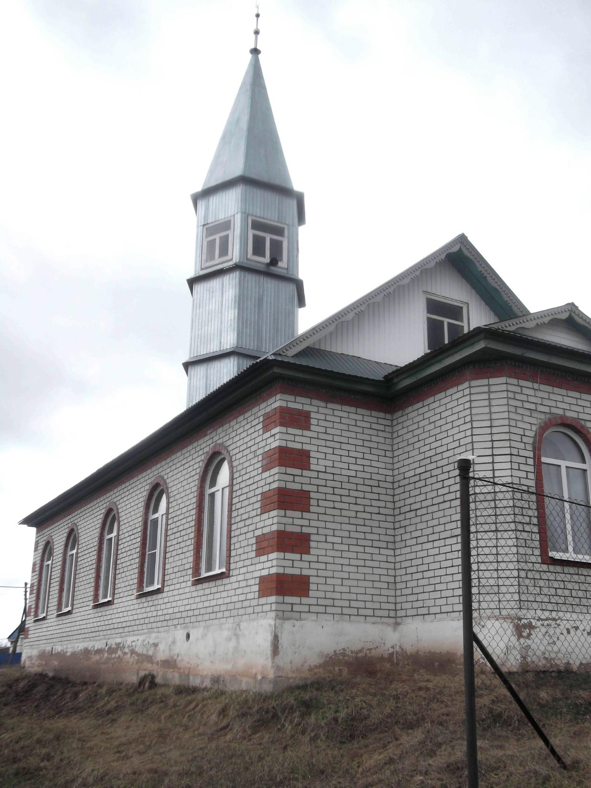 |  | 422017, Арский район, с.ВерхниеАты, ул.Школьная, 44  (в пользовании) | Шайхутдинов  РашитШайхиевич  (8-843-66)  50-3-31, 50-3-34 |  | 2005г., в хорошем состоянии, необходимо провести косметический ремонт  мечеть построен на средства ООО АФ «Азат»
Мечеть с.Субаш-Аты  Местной мусульманский религиозной организации -Приход с.Субаш-Аты Арского мухтасибата  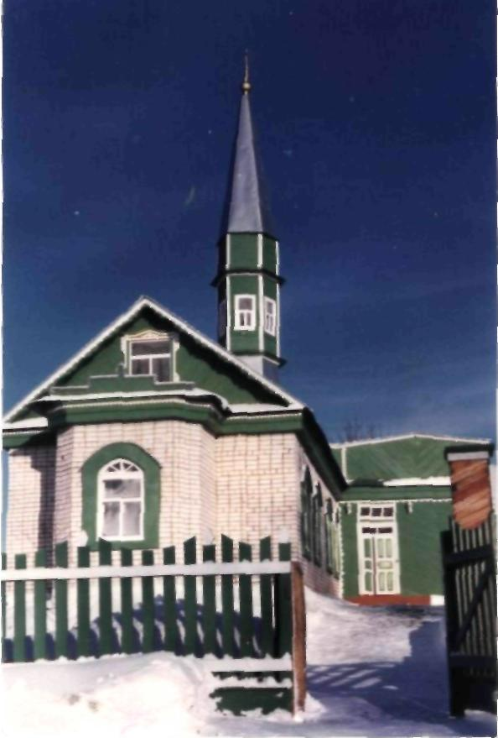 |  | 422017, Арский район, с.Субаш-Аты, ул.Клубная, 13  (в пользовании) | Зарипов  Шамиль Хатипович  (8-843-66)  50-3-31 |  | 1995г., в хорошем состоянии, необходимо провести косметический ремонт  мечеть построен на средства спонсора Гараева Рузаля Баязитовича
Мечеть д.Кошлауч  Местной мусульманский религиозной организации -Приход д.Кошлауч Арского мухтасибата  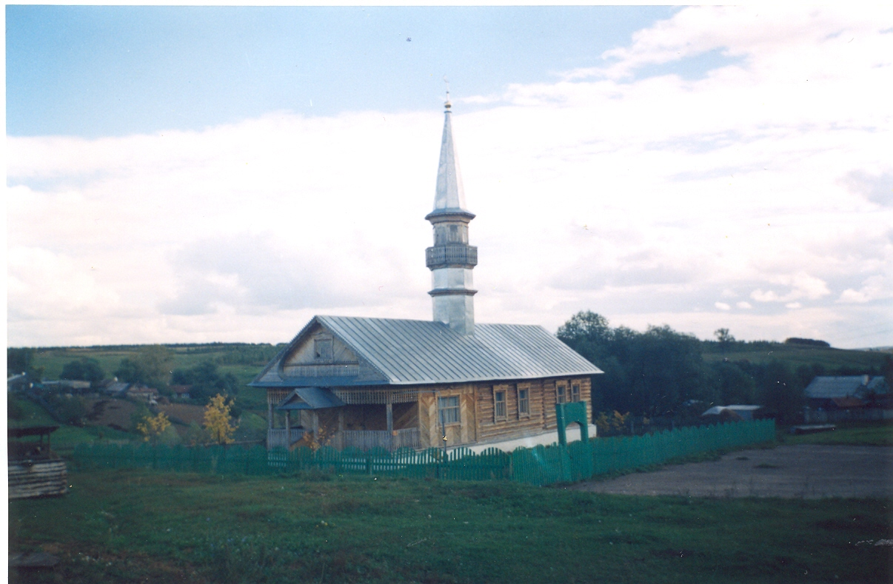 |  | 422017, Арский район, д.Кошлауч, ул.Тукая, 59  (в пользовании) | Бикчентаев  АсфандиярГабдуллазянович  (8-843-66)  50-3-47, 50-4-65 |  | 1996г., был осуществлен капитальный ремонт в 2005г., требуется покраска  мечеть построен на средства КП «Тукая»

